Рак кожи: профилактика, диагностика, лечение

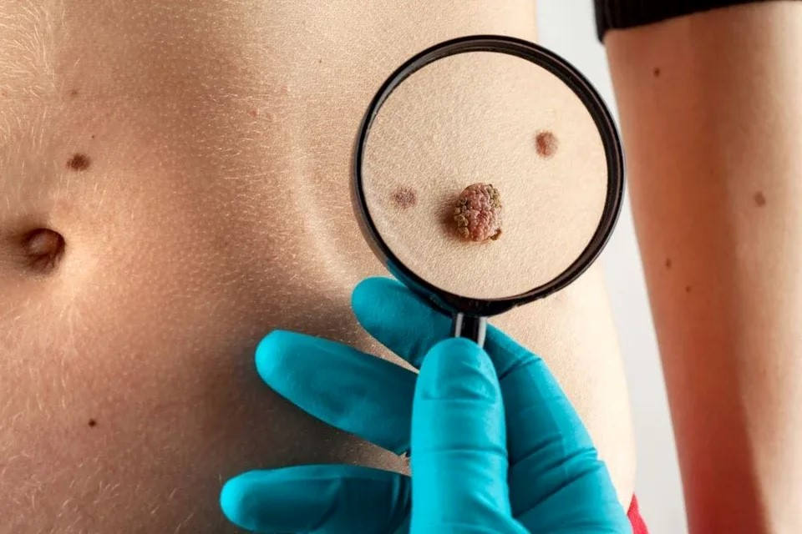

Злокачественные новообразования кожи – распространенная патология во всем мире. К злокачественным опухолям кожи относят: меланому (происходит из меланоцитов), базалиому и плоскоклеточный рак (происходят из эпителия кожи).

В России рак кожи по частоте встречаемости, по данным за 2023 год, занимает у женщин второе место – 15,6 %, после рака молочной железы – 22,5 %, у мужчин третье место – 11,2 %, после рака предстательной железы – 19,1 % и рака трахеи, бронхов и легкого – 14,5 %.

Причины рака кожи

Единственную причину возникновения рака кожи установить невозможно, но доказанным и самым распространенным фактором риска является длительное воздействие ультрафиолетового излучения.

Есть шесть фототипов кожи, различающихся восприимчивостью кожного покрова к воздействию УФ-излучения типа В (длина волны 290–320 нм) и типа А (320–400 нм).

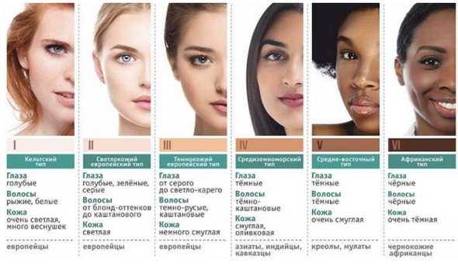

У первого и второго фототипов – наибольшая вероятность получения солнечного ожога, а у пятого и шестого – наименьшая.

К другим факторам риска рака кожи относятся:

- иммунодефицит (врожденный и приобретенный). Это не только вирус иммунодефицита человека (ВИЧ), но и, например, потребность принимать определенные препараты, которые снижают иммунитет после трансплантации органов,

- контакт с мышьяком и ионизирующей радиацией,

- предсуществующий рубец или длительно незаживающая рана, язвы,

- предраковые состояния и условия.

Рак кожи редко возникает на «пустом месте». Предраковые состояния (предшественники рака) из-за совокупности неблагоприятных факторов могут патологически изменяться, озлокачествляться: актинический кератоз, кожный рог, трофические язвы, кератоакантома.

В отличие от предраковых состояний существуют и предраковые условия, так называемый «облигатный предрак». Он в большинстве случаев подвергается злокачественной трансформации. К нему относятся пигментная ксеродерма, болезнь Боуэна, болезнь Педжета, эритроплазия Кейра.

Признаки рака кожи

Злокачественные опухоли кожи часто появляются на месте родинки, которая раньше не беспокоила много лет.

Следует незамедлительно обраться к дерматологу или онкологу, если есть такие возможные признаки рака кожи:

- родинки без видимых причин стали расти, зудеть, терять волосяной покров, менять цвет, форму;

- родинка была травмирована и изменилась;

- на коже слизистой рта появились язвы.

Они могут привести к злокачественной опухоли в области рта или на слизистой оболочке губ.

Несмотря на наличие очевидного кожного дефекта и симптомы рака кожи, пациенты с начальной стадией заболевания из-за страха услышать диагноз «рак кожи» откладывают посещение врача. Прогноз заболевания, выживаемость и продолжительность жизни пациента зависит от того насколько своевременным будет выявление и как быстро начнется лечение рака кожи!

Рак кожи: профилактика

Главная цель профилактики рака кожи – минимизировать нахождение незащищенного участка кожи под длительным воздействием прямых солнечных лучей. Потребность защищаться от ультрафиолетового излучения зависит от текущего уровня УФ-индекса. Узнать этот показатель можно на сайтах с прогнозом погоды. Если УФ-индекс более 2, то защита от солнца необходима. Это может быть одежда, кремы с SPF. Современные средства защищают от УФ-лучей и типа А, и типа В.

Загорать можно утром до 11–12 часов и вечером – после 15–16 часов.

Многочисленные исследования доказали вред загара в солярии, который может стимулировать возникновение рака кожи.

Для профилактики рака кожи также необходимо:

- предохранять рубцы от травмирования;

- соблюдать все меры личной гигиены при работе со смазочными материалами и канцерогенными веществами;

- лечить язвы.

Как выглядит рак кожи

Чтобы вовремя выявить рак кожи, необходимо осматривать кожу не реже одного раза в три–шесть месяцев с помощью панорамного и ручного зеркала.

Внимание следует обратить на любые пятна более 4 мм.

Должны насторожить:

- асимметрия формы,

- неровные края,

- двухцветная окраска (различные оттенки коричневого);

- любые другие изменения, такие как родинка стали толще, увеличилась, приобрела новый рельеф.

Иногда часть пятна может стать светлее и исчезнуть.

Если при самоосмотре вы увидели пятна с вышеперечисленными признаками, то обратитесь к дерматологу или онкологу. Не всегда это означает злокачественный процесс, но достоверный ответ может дать только врач после проведения осмотра и необходимых исследований.

Диагностика рака кожи

Врач-дерматолог или врач-онколог проводит опрос и осмотр пациента, изучает семейный анамнез, историю развития заболевания, пальпирует лимфоузлы.  
После осмотра с помощью дерматоскопа врач может заподозрить, что опухоль имеет злокачественную природу. Но установить точный диагноз можно только после морфологической верификации.

Проводится цитологическое исследование соскоба с поверхности новообразования на наличие атипичных клеток. Безусловным диагностическим мероприятием является биопсия, которая позволяет сделать гистологическое заключение с учетом структуры ткани.

Помимо обследования самого новообразования могут быть рекомендованы дополнительные исследования для поиска метастазов.

Виды рака кожи

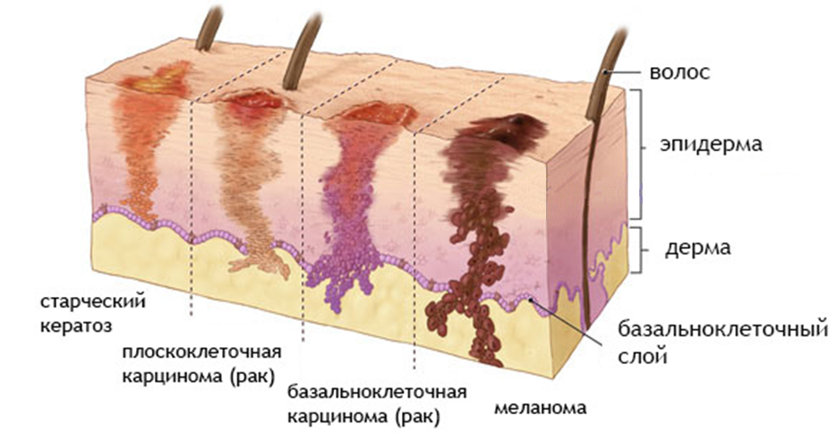

**Меланома**

Меланома – один из самых агрессивных видов раков кожи. Она развивается стремительно и без современной диагностики и должного лечения приводит к летальному исходу. Последние десятилетия заболеваемость раком кожи, в частности – меланомой, неуклонно растет, что объясняется ростом воздействия УФ-лучей и модой на загорелую кожу.

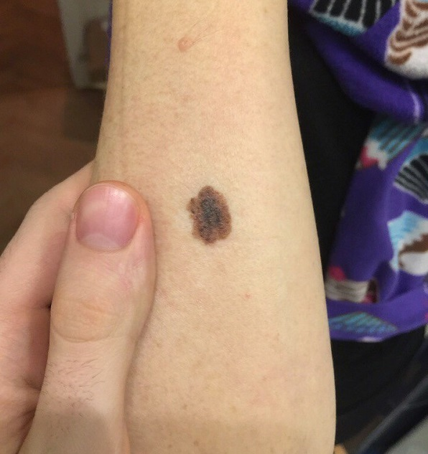

Меланома развивается из-за необратимого генетического перерождения клеток кожи, производящих пигмент меланин – меланобластов и меланоцитов. Эти клетки отвечают за цвет кожи, способность к загару и образование родинок (невусов). Меланома может развиться как новое образование на коже или возникнуть на участках тела с врожденными или приобретенными невусами – на коже, реже на слизистых оболочках и сетчатке глаза. Измененные клетки начинают бесконтрольно размножаться, формируют опухоль и метастазируют. Поскольку размеры, очертание, поверхность, пигментация, плотность опухоли при меланоме могут быть различными, то насторожить должны любые изменения родинок.

Выявить симптомы меланомы помогут регулярная самодиагностика и своевременный осмотр у врача.

Как выглядит меланома: характерные черты

- Гладкая зеркальная поверхность с исчезновением кожных борозд

- Увеличение размеров, рост по поверхности

- Неприятные ощущения в области родинки: зуд, покалывание, жжение

- Сухость, шелушение

- Изъязвление, кровотечение

- Признаки воспалительного процесса в области родинки и окружающих ее тканей

- Беспричинное исчезновение имевшегося ранее волосяного покрова

- Появление дочерних образований рядом с родинкой

- Внезапное появление подкожных уплотнений и узелков также может свидетельствовать о развивающемся заболевании

Для удобства запоминания первых признаков меланомы используют правило «АКОРД»:

А – асимметрия

К – край (неровный)

О – окрас

Р - размер

Д –диаметр

Либо «ABCD»

A – asymmetry (асимметрия)

B – border (край)

C – color (цвет)

D – diameter (диаметр)

E – evolving (изменения с течением времени)

Диагностика меланомы

Осмотр проводится врачом с помощью дерматоскопа – это аппарат для спектрофотометрического анализа, заключающегося в глубинном сканировании образования. Но диагноз ставится на основе патоморфологического исследования. В ряде случаев могут быть рекомендованы дополнительные исследования для поиска метастазов.

Пациентам с меланомой возможно проведение биопсии сигнальных лимфатических узлов (БСЛУ). Это исследование проводится путем введения изотопа в зону меланомы, а далее при помощи специального радиочувствительного датчика позволяет найти ближайшие к меланоме (регионарные – сигнальные) лимфатические узлы, в которые могли попасть микрометастазы. Отсутствие или наличие микрометастазов в лимфатических узлах определяет стадию меланомы и последующую тактику лечения пациента. Показания к БСЛУ определяются лечащим врачом на основании гистологического заключения, полученном после удаления меланомы.

Лечение меланомы

Лечение состоит в своевременном выявлении и хирургическом вмешательстве. В зависимости от локализации и степени распространенности процесса выполняется тот или иной объем оперативного вмешательства, а также решается вопрос о проведении БСЛУ.

Помимо злокачественных образований, существуют предмеланомные заболевания. В этом случае также может быть показан хирургический метод лечения в объеме иссечения опухоли кожи.

В 2016 году в России зарегистрированы онкоиммунологические препараты, которые совершили революцию в лечении ряда злокачественных новообразований, в том числе метастатической меланомы.

Прогноз выживаемости при меланоме

Прогноз зависит от стадии заболевания и радикальности вмешательства при лечении. После радикального воздействия на поверхностные меланомы – 5-летняя выживаемость в 95 процентах случаев. При опухоли с поражением лимфатических узлов этот показатель снижается до 40 %. Онкоиммунологические препараты улучшили прогноз жизни многих пациентов с метастатическими формами меланомы, повысив среднюю выживаемость до 6–10 лет.

**Базалиома**

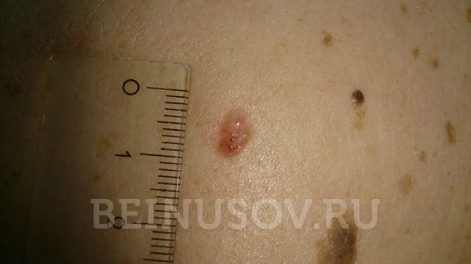

Базалиома, базальноклеточный рак, базальноклеточная карцинома — самая распространенная форма рака кожи в России. На ее долю приходится большинство всех диагностируемых новообразований кожи. Базалиома кожи наиболее часто появляется на лице и волосистой части головы.

Диагностика базалиомы:

- Участок разрастания кожи с элементами шелушения.

- Возможно изъязвление образования, подрытые края раны, наличие периферического розового валика.

При дерматоскопии в центре базалиомы выявляется сосудистая сеть (древовидные сосуды), а также отмечается жемчужный блеск образования.

Причины возникновения базалиомы

Солнечное облучение – основной травмирующий фактор, который при наличии генетической предрасположенности (светлая кожа с большим количеством родинок) провоцирует самообновление клеток. При частом повреждении клеток организм теряет контроль над процессами восстановления, что является исходной фазой онкологического процесса.

Развитию базалиом также способствуют кожные инфекции, хронические дерматозы, иммунодефицит различного происхождения.

Как правило, возникает у пожилых пациентов – 60 лет и старше. Базалиома медленно развивается и редко метастазирует. Тем не менее базальноклеточный рак обладает местнодеструирующим ростом, то есть, поражая глубжележащие ткани, увеличивает объем и сложность оперативного вмешательства, особенно в зоне лица. Следовательно, своевременная диагностика и лечение базалиомы минимизируют риск возникновение рецидива и влияют на объем оперативного вмешательства.

Лечение базалиомы

Современная медицина владеет широким арсеналом методов лечения по борьбе с этим видом рака кожи:

-хирургическое иссечение

-близкофокусная рентгенотерапия

-фотодинамическая терапия

-лазерная терапия

-криотерапия

-медикаментозная терапия.

При поверхностном распространении форм базальноклеточного рака предпочтительно проводить криодеструкцию опухоли кожи под УЗ-навигацией. Преимуществом этой методики является то, что она проводится под местной анестезией, а после заживления в зоне деструкции остается светлый участок, что косметически предпочтительнее в отличие от хирургического иссечения, особенно у пациентов с множественными базалиомами.

Радикальность этой методики также высока. После поверхностного удаления опухоли, основного опухолевого узла производится трехкратное замораживание участка зоны опухоли вместе с захватом окружающей ткани на расстоянии около 0,5 см от края опухоли.

Онкологическая настороженность, профилактика, своевременное обращение к врачу, качественная диагностика и грамотное лечение могут обеспечить полный контроль над базальноклеточным раком кожи. При базалиоме показатель выживаемости приближается к 100 % вне зависимости от размеров новообразования.

**Плоскоклеточный рак кожи**

Плоскоклеточный рак кожи (далее ПКРК) развивается из кератиноцитов. Эта злокачественная опухоль часто возникает на фоне предраковых заболеваний кожи.

В структуре заболеваемости раком кожи занимает второе место после базалиомы.

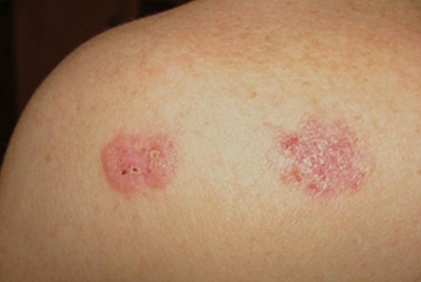

Этот вид рака кожи в основном возникает на тех участках, которые чаще подвергаются ультрафиолетовому излучению: поверхность головы и шеи поражается в 70–80 %, тыльная поверхность кистей и предплечий – в 8 % случаев.

ПКРК чаще развивается у мужчин.

Симптомы плоскоклеточного рака кожи

Опухоль может быть в форме язвы, узла или бляшки, которые увеличиваются в размерах. При инфицировании и воспалении возникают боли. Язву окружают приподнятые края в виде валика, которые придают ей вид кратера. Язва обычно периодически кровит, засыхает в виде корочек, имеет неприятный запах из-за распада опухолевого узла.

Диагностика плоскоклеточного рака кожи

Диагноз ПКРК ставится на основе исследования части пораженной ткани под микроскопом, поэтому имеет значение заключение врача-патологоанатома.

План обследования при заболевании этим видом рака кожи зависит от стадии и анатомического расположения образования.

Лечение плоскоклеточного рака кожи

При локальных стадиях плоскоклеточного рака кожи (I-II стадия) предпочтение отдается хирургическим методам лечения. В случае противопоказаний к хирургическому лечению рекомендованы:

— криохирургия;

— лазерная деструкция;

— фотодинамическая терапия (ФДТ);

— имихимод (крем).

Лечение плоскоклеточного рака кожи с метастазами в регионарные лимфоузлы (III стадия) заключается в удалении регионарных (близкорасположенных) лимфоузлов с последующим решением вопроса о проведении лучевой терапией.

Прогноз выживаемости при плоскоклеточном раке кожи

При плоскоклеточном раке кожи средняя 5-летняя выживаемость составляет более 90 %. Наименее благоприятный прогноз имеют опухоли, образовавшиеся в области головы и лица, а также на половых органах, поскольку они чаще метастазируют.